Avril 2022



Nouveautés de la version 3.25.1



# Préambule

Les SDIS concernés par les anomalies contenant le mot clé « Oracle » sont, par ordre alphabétique : le SDIS 68, le SDIS 78 et le SDMIS (SDIS 69). Ces SDIS ne sont pas concernés par les anomalies contenant le mot clé « MySQL » ou « MariaDB ».

Les autres SDIS ne sont pas concernés par les anomalies « Oracle » mais sont concernés par les anomalies contenant le mot clé « MySQL ».

Les SDIS concernés par les anomalies « GPEC » sont, par ordre alphabétique : le SDIS 44, le SDIS 59 et le SDIS 86. Les autres SDIS ne sont pas concernés par les anomalies « GPEC ».

# Général

## EG01 : Le calcul de l'ordre d'affichage des affectations courantes simplifiée tiendra dorénavant compte du "motif de fin" lorsque le paramètre "Feuilles de présence - Modèle" est sur la valeur "65" [Mantis #5550]

Avec le paramètre « Feuilles de présence » sur la valeur « 65 », c’est le champ « Motif de fin » qui prévaut pour déterminer l’affectation prise en compte :

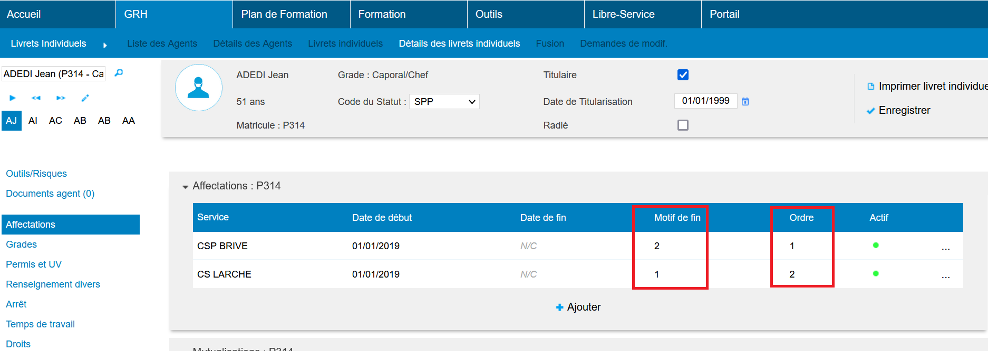

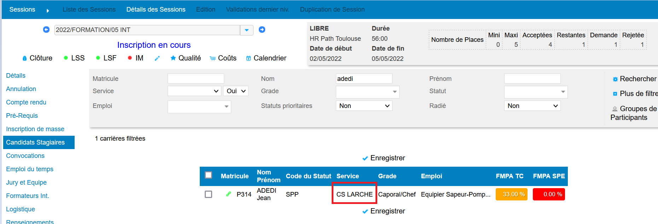

Avec une autre valeur que « 65 », c’est le champ « Ordre » qui prévaut :

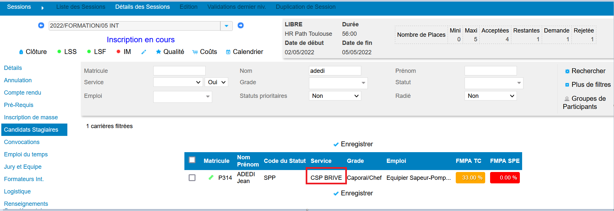

# Formation

## CF01 : Cliquer sur un titre de colonne dans l'écran "Formation > Gestion des FMPA > Enregistrement des FMPA réalisées > Suggestions" n'impliquera plus de devoir re-soumettre le formulaire de recherche [Mantis #5547]

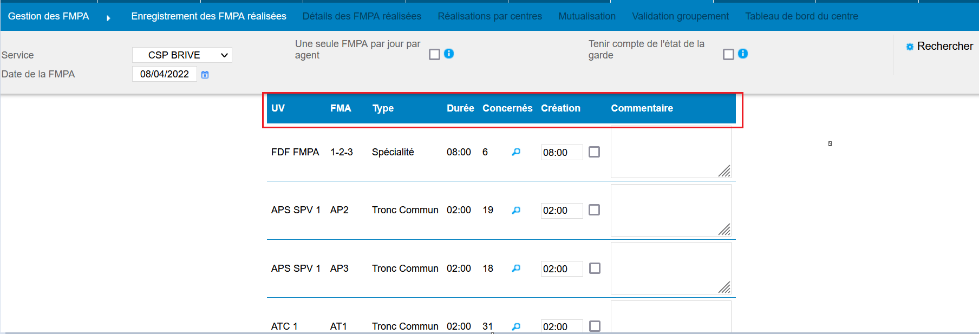

Cliquer sur cette zone de titre réordonnait les propositions mais impliquait de devoir recliquer sur le bouton « Rechercher ».

## CF02 : Les logos dans les attestations et documents "ancienne mouture" (édition à l'écran plutôt qu'import de fichier) devraient dorénavant être affichés à nouveau correctement - Effet de bord de l'évolution 3.24-EG05 [Mantis #5563]

Les attestations et documents « ancienne mouture » pouvant être éditée via « Outils > Administration > Modèles > Lettres ».

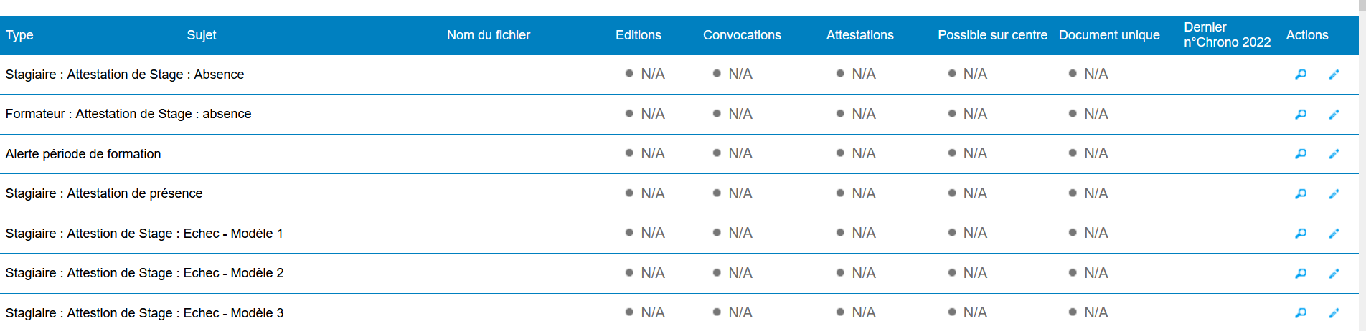

À la suite d’une évolution, ces logos ne s’affichaient plus toujours lors du publipostage. Grâce à cette correction, les logos s’affichent à présent normalement lors de l’édition d’un de ces documents.

## CF03 : Correction du décompte du nombre de pièces jointes dans la liste des sessions pour les sessions créées sans modèle de stage [Mantis #5565]

Les sessions créées sans modèle de stage affichaient un décompte de pièces jointes erroné, c’est à présent corrigé.

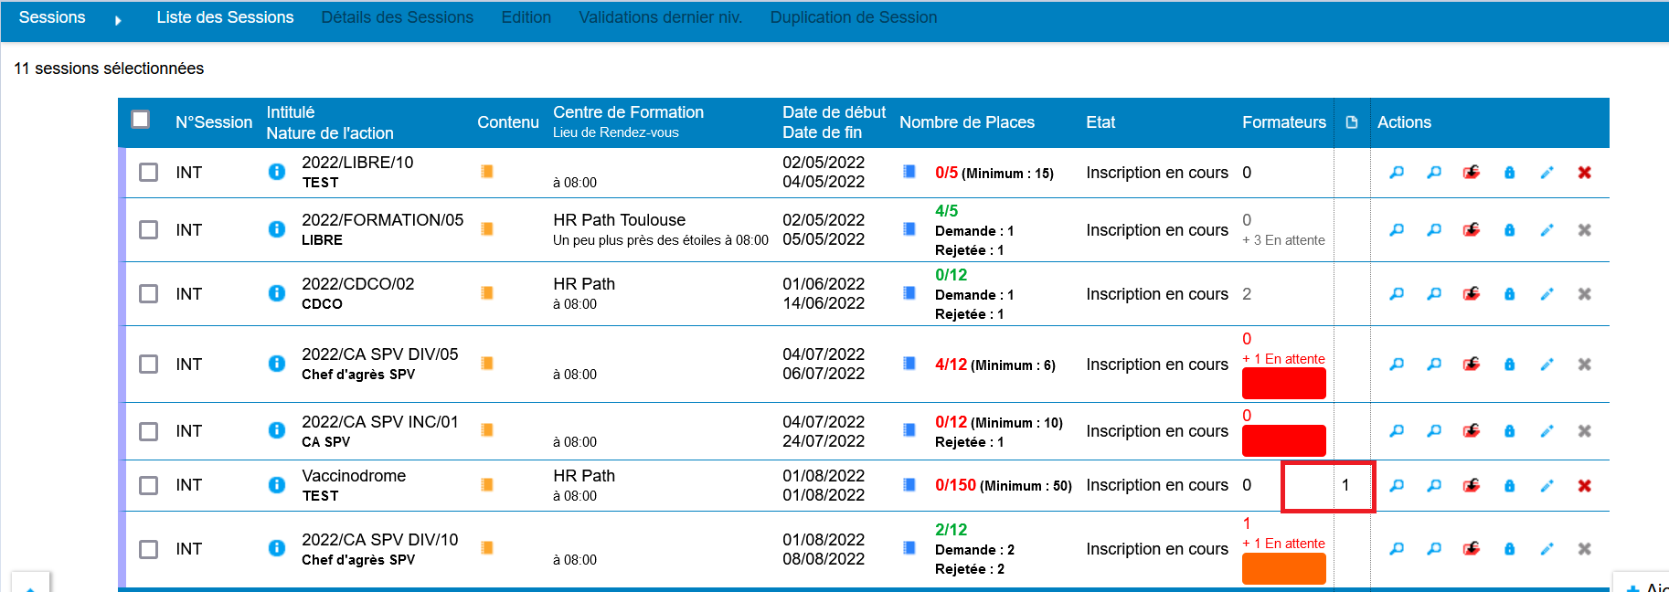

## CF04 : La servlet du questionnaire qualité transmettra dorénavant explicitement le content type "text/html" - en conséquence, les questionnaires qualités devraient être correctement affichés avec certains reverse proxy [Mantis #5561]

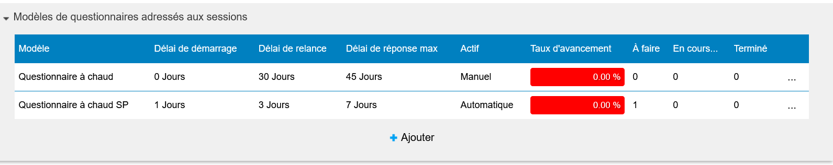



## CF05 : Correction d'une anomalie lors du publipostage des balises des stagiaires dans les courriers libres et fiches gestions-ressources (balises finissant par _STG, _RAT, _ATT) [Mantis #5595]

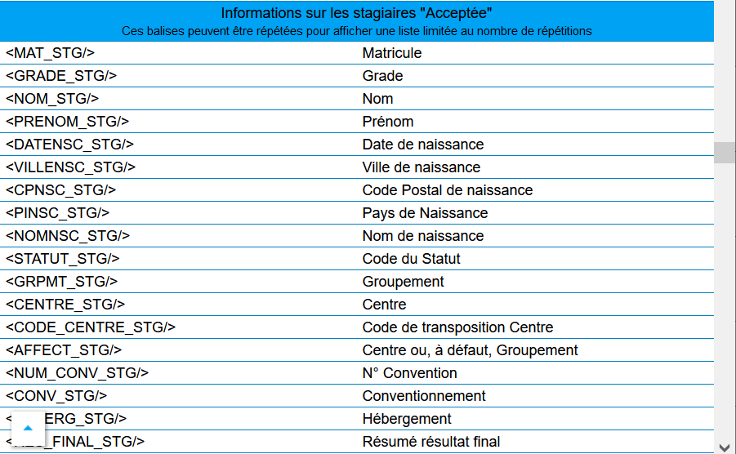

Ces balises ne se publipostaient plus correctement.